บันทึกข้อความ
ส่วนราชการ สภ.เกาะยาว จว.พังงา โทร. ๐๗๖-597-355
ที่ 0023(พง).7/ - วันที่ 31 มีนาคม ๒๕๖8
เรื่อง รายงานผลการใช้จ่ายงบประมาณประจำปี 2568 รอบ 6 เดือน
…………………………………………………………………………………………………………………………………………………………………..
เรียน ผกก.สภ.เกาะยาว

ตามนโยบายผู้บังคับบัญชา ให้งานธุรการการเงิน สภ.เกาะยาว รายงานสรุปผลการใช้จ่ายงบประมาณประจำปี 2568 รอบ 6 เดือน (ต.ค.67 - มี.ค.68) เพื่อใช้ในการปรับปรุงพัฒนาองค์กรให้มีประสิทธิภาพ เกิดความโปร่งใส ป้องกันการทุจริตในหน่วยงาน นั้น
งานธุรการการเงิน สภ.เกาะยาว ขอรายงานสรุปผลการใช้จ่ายงบประมาณประจำปี 2568 รอบ 6 เดือน (ต.ค.67 - มี.ค.68) ผลการเบิกจ่ายคิดเป็นร้อยละ 68.88 พร้อมนี้ได้แนบรายละเอียดมาด้วยแล้ว

จึงเรียนมาเพื่อโปรดทราบ

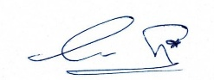
ส.ต.ท.
( วีระเทพ ศรีสา )
ผบ.หมู่.(ป).สภ.เกาะยาว/จนท.การเงิน

เรียน ผกก.สภ.เกาะยาว
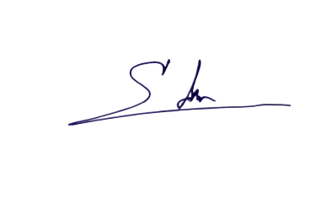
-เพื่อทราบ
พ.ต.ท.
(ศักดา อ่อนรักษ์)
สว.อก.สภ.เกาะยาว

-ทราบ

พ.ต.อ.
(จรัล บางประเสริฐ)
ผกก.สภ.เกาะยาว

